Lærerkurs/nerdekurs våren 2021 blir online.
Moderne løsninger i et gammelt, tradisjonsrikt håndarbeid

Hva trenger man av utstyr for å delta på et online-kurs?
En PC og en internett-tilkobling. Helst en PC med kamera. I tillegg trenger man en mobiltelefon som kan ta bilder. Det er det hele.

Lærer, Elisabeth Bjørklund Bøhler, vil ringe opp hver enkelt påmeldt i forveien og guide dere igjennom hvordan man kommer seg inn på zoom. Det er overraskende enkelt, men kan føles litt nytt og uvant for mange.

Online-undervisning fungerer fantastisk! Mange er litt skeptiske til at online-undervisning i knipling kan fungere, men det gjør det, altså. Og det aller beste er at man slipper å reise noe sted i disse korona-tider. Samtidig som det oppleves som om vi faktisk sitter og knipler sammen. Vi tar godt med pauser ettersom man sitter mere stille ved PC’n enn ved et kurs der man kan gå litt rundt og se hva de andre holder på med.

Målgrupper for lærer-/nerdekurs: De som underviser i/ønsker å undervise i knipling, og som ønsker å utvide sin kunnskapsbase, samt de som av ren nerdete (egen)interesse ønsker å fordype seg i ulike knipleteknikker. Det er mulig å delta på alle kurshelgene, og det er mulig å delta på kun utvalgte kurshelger.
Krav til forkunnskaper: Eleven må være sikker og bekvem i å lese og forstå arbeidstegninger, og trygg i alle grunnslag i knipleteknikken (enkeltslag, vevslag, dobbeltslag), samt beherske alminnelige dekorelementer som f eks mandler, edderkopper, konturtråd, fletter og picoter. Det anbefales å ha kniplet i 5 år.

LÆRE-/NERDEKURS 3:
Lærer-/nerdekurs 3 fant sted den siste helgen før Norge gikk i lockdown, og det var ikke veldig mange som faktisk turte å reise til kurslokalet. Det ble et veldig hyggelig kurs for de som var der, selv om mange var savnet.

Vi setter derfor opp nerdekurs 3 igjen, denne gangen som online-kurs.

Ved online/versjonen er det to ting vi ikke får gjort: elever får ikke prøvd seg på en ferdig oppsatt versjon av ullkniplingen fra Hallingdal, men akkurat dét kan gjennomføres på et senere kurs. Valgmulighet av guipuremønster vil også bli litt begrenset. Men resten lar seg fint gjennomføre på nett.

Dato, tid og sted
Søndag 7. februar kl 10-17 (1 times pause)
Lørdag 20. og søndag 21. februar kl 10-17 (1 times pause)
På zoom.com
Pris: 1.850,-

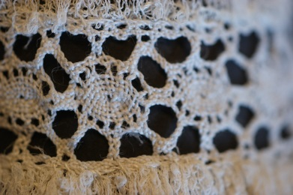
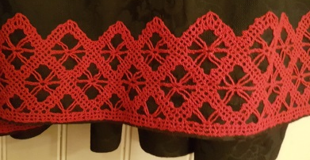
Tema lærersamling/nerdekurs nr 3: Eldre kniplinger/guipurekniplinger/ullkniplingen fra Hallingdal
Eleven skal kjenne igjen en del eldre kniplingstyper og noen spesielle tekniske løsninger innen disse. Tegne et lite mønster i «svensk» arbeidstegning. Kjennetegn på eldre kniplingtyper og en del spesielle tekniske løsninger innen disse.
Kniple et lite bokmerke med uvanlige bunner og dekordetaljer.

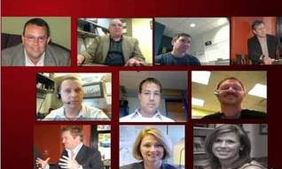
LÆRER-/NERDEKURS 4:
Dato, tid og sted
Torsdag 8 april, 1 kveld 18-21
Torsdag 22. april, 2. kveld 18-21
Lørdag 24. og søndag 25. april kl 10-17 (1 times pause)
På zoom.com (bildet til høyre er «stjælt fra nettet», kun illustrasjon)
Pris: 1.850,-

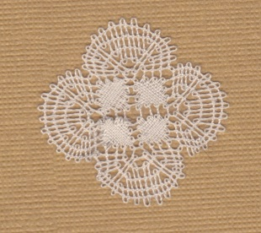
Tema lærersamling/nerdekurs nr 4: Usynlige begynnelser og avslutninger
Eleven skal lære ulike metoder for å begynne og avslutte en knipling, så usynlig som mulig, samt en del usynlige sammensyinger. Åpne par, kniple av, hjelpetråd, fletter. Hvor syns en skjøt minst. Ulike metoder for sammenskjøting av f eks lommetørklæ-blonde.
Til denne helgen er det viktig med tidlig påmelding ettersom elevene må kniple det som skal sammensys på forhånd. Jo tidligere påmelding, jo bedre tid til å kniple.

Veien videre. Vi tar alle forbehold om koronautvikling og endring i anbefalte reisevaner etc, men foreløpige planer er som følger:

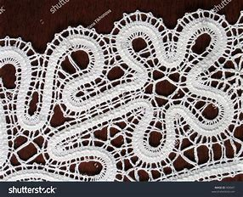
- «Nerde»-helg/lærersamling (høst 2021, Bergen)
Båndkniplinger
Praktiske øvelser i ulike typer av båndknipling. Hva skiller de ulike båndkniplinger? Andre former for knipling/teknikker som ofte blir kalt for knipling.
- «Nerde»-helg/lærersamling (vår 2022, Oslo)
Montering på stoff
Elevene skal lære å vurdere stoff vs knipling/trådtykkelse mv.
Praktisk montering, ulike teknikker/problemer

